**Projeto Integrador atividade 1**

**Equipe**: Ana Claudia, Angela Deodato, Danilo Oliveira, Natália Lima e Pedro Barcellos.

1. Cada participante deve identificar dois problemas sociais que gostariam de resolver com o projeto integrador baseado no seguinte material de apoio (ODS ONU).

[Objetivos sustentáveis ONU agenda 2030.](https://nacoesunidas.org/pos2015/agenda2030/#:~:text=N%C3%B3s%20resolvemos%2C%20entre%20agora%20e,meninas%3B%20e%20assegurar%20a%20prote%C3%A7%C3%A3o)

1. Baseado no círculo de ouro respondam o porquê, como e o que o seu problema deve ser o escolhido para o projeto integrador;

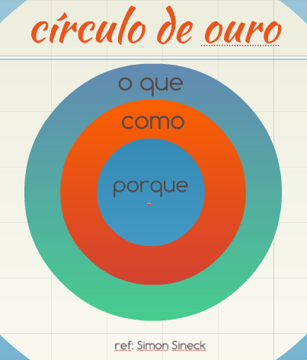

1. Apresentem as suas resolutivas em grupo;
2. Em grupo selecione uma problemática que vocês mais acreditam impactar;
3. Escolham um modelo de desenvolvimento web para desenvolver o tema escolhido, podem ser os seguintes:

* E-COMMERCE
* REDE SOCIAL

1. Cada participante deve propor uma solução que cause um impacto positivo no problema selecionado;
2. Apresente para o grupo sua solução
3. Escolham em grupo entre as soluções qual será a mais efetiva para desenvolver o projeto;
4. Ao término da escolha desse projeto, documentar no mínimo em 4 parágrafos os itens a seguir:

* O problema social a ser trabalhado.
* impacto dele na sociedade.
* motivação do grupo para resolução desse problema
* Motivo da escolha do modelo de app (E-COMMERCE/REDE SOCIAL).
* Descrever o software planejado para solucionar este problema definindo um tipo de produto no modelo E-COMMERCE ou um um tipo de tema para serem abordados nas postagens (REDE SOCIAL).

**Objetivo**

*Disponibilizar um ambiente de educação de qualidade, e promover oportunidades de aprendizagem ao longo da vida para todas e todos.*

A problemática tratada pelo grupo foi a Educação de qualidade**,** que atualmente vêm sofrendo um déficit constante, por conta de problemas sociais.

Este tema possui uma grande amplitude, tendo assim uma forma mais fácil para diversas abordagens. O objetivo é assegurar a educação de qualidade e buscar as comunidades que sofrem com essa ausência de acesso a informações em uma plataforma confiável e feita para isso.

Escolhemos uma rede social pois ela permite interações dos demais usuários dentro da plataforma para as pautas abordadas, como a sociologia e o meio ambiente.

A rede social que vamos desenvolver é voltada educação social de forma informativa, trazendo ao usuário desta rede informações sobre temas diversos sendo tratados e como ele pode interagir e colaborar, dando ao usuário a oportunidade de postar, comentar e compartilhar.